WO en HBO kennisinfrastructuur
Kernafspraken overzicht
Afspraken over het gebruik van standaarden zijn nodig om de WO- en HBO-kennisketen te laten functioneren. Zonder eenduidige afspraken ontstaan er afwijkingen door interpretatieverschillen bij de uitwisseling van gegevens tussen systemen in de WO- en HBO-kennisketen.

WO en HBO kennisinfrastructuur
De kennisketen zorgt ervoor dat de Nederlandse productie van wetenschappelijke publicaties en vakliteratuur bij de WO en HBO instellingen 1. verzameld wordt, 2. duurzaam toegankelijk wordt, en 3. verder verspreid kan worden. Doordat de Nederlandse kennis corpus beter gevonden wordt en toegankelijk blijft levert het meer wetenschappelijke en maatschappelijke impact op.
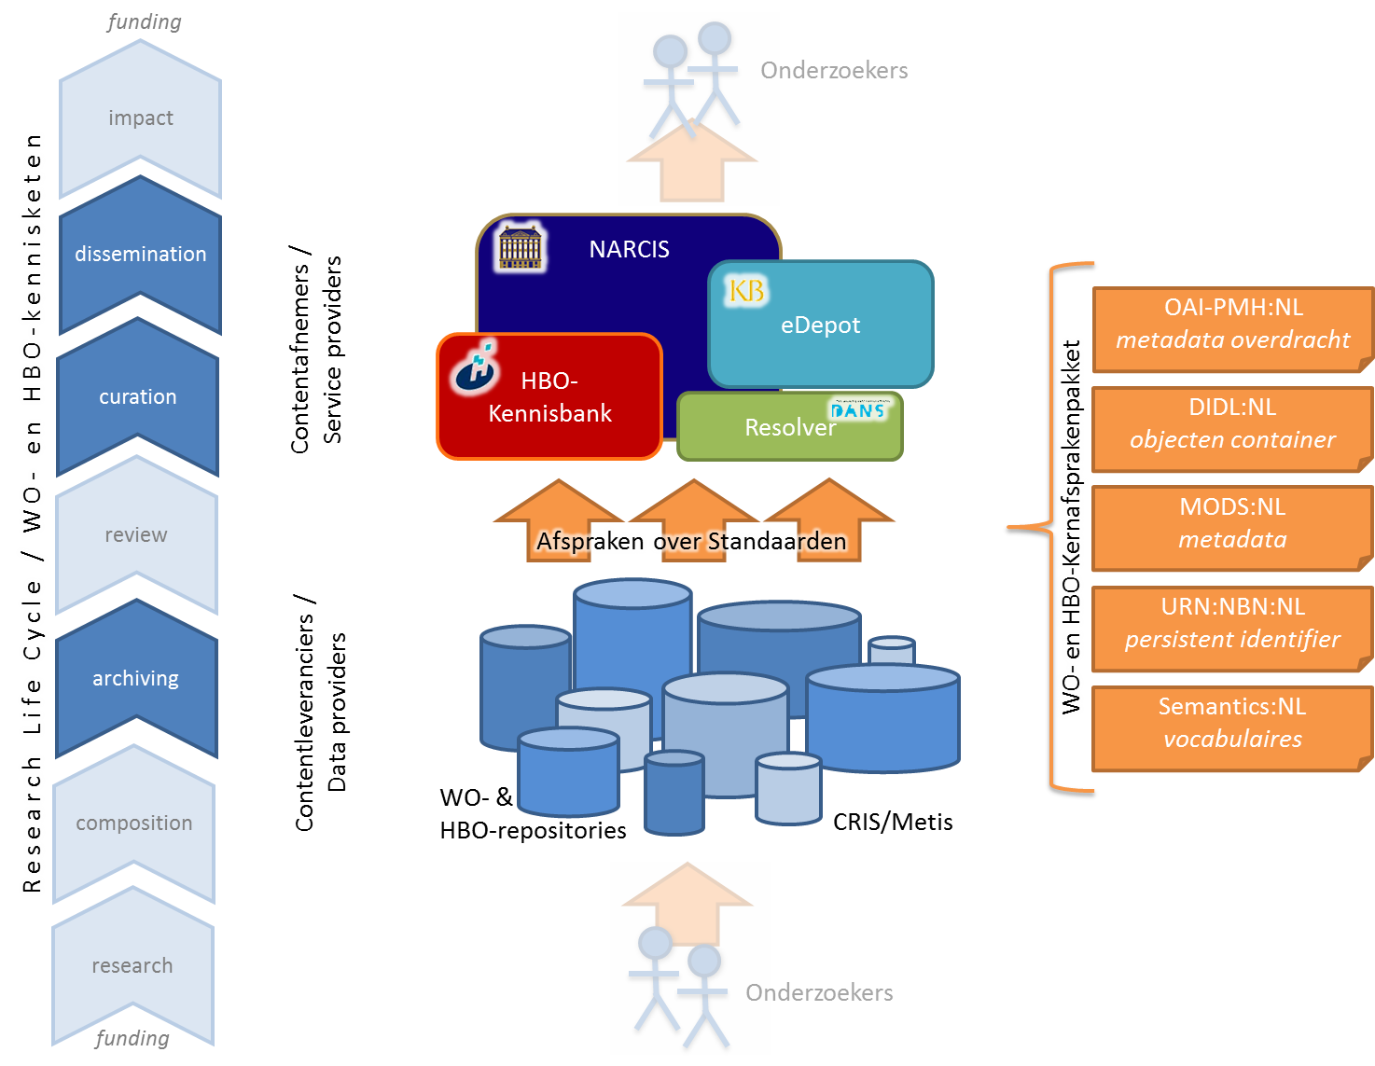

WO en HBO kernafspraken
Deze set van afspraken noemen we de Kernafspraken. Deze afspraken hebben een naam en elk een eigen functie. De afspraken bieden elke een afgebakende oplossing. Het samenspel tussen deze afspraken samen zorgen voor een werkende kennisinfrastructuur.
Afspraak | Functie | Beschrijving
OAI-PMH:NL | Uitwisselmethode, Metadata transport | Afspraken rondom het uitwisselen van metadata in het WO- en HBO-veld.  Afspraken over gebruik van de standaard OAI-PMH:  Open Archives Initiative – Protocol for Metadata Harvesting  http://www.openarchives.org/OAI/openarchivesprotocol.html
DIDL:NL | structuur formaat, Samengesteld object | Beschrijft de objecten in een publicatiesamenstelling.  Afspraken rondom de objectencontainer  Afspraken over het gebruik van MPEG21-DIDL:  Moving Pictures Expert Group 21 – Digital Item Declaration Language  http://mpeg.chiariglione.org/standards/mpeg-21
MODS:NL | metadata formaat, beschrijving | Afspraken rondom de beschrijvingen van objecten  Afspraken over het gebruik van MODS: Metadata Object Description Scheme  http://www.loc.gov/standards/mods/
URN:NBN:NL | persistent object identifier | Afspraken rondom het toepassen van persistente object identifiers  Afspraken over het gebruik van URN:NBN : Uniform Resource Name : National Bibliographic Number.  http://tools.ietf.org/html/rfc3188
Semantics:NL | namespaces, vocabulaires, ontologieën | Afspraken rondom het toepassen van namespaces, vocabulaires en ontologieën
De figuur hierboven geeft aan wat de relaties zijn tussen de kernafspraken.
Metadata transport
Samengesteld object
Beschrijving
Persistent Identifier
Vocabulaires
Vocabulaires
OAI-PMH
DIDL
MODS
URN:NBN
Semantics
Semantics
- DIDL records worden getransporteerd door OAI-PMH
- URN:NBN wordt gebruikt in een DIDL- record
- MODS wordt gebruikt in een DIDL-record
- Semantics worden gebruikt in zowel MODS als DIDL

Functies van de afzonderlijke kernafspraken
Welk functies bieden de standaarden die gebruikt worden in de afspraken?
Om de huidige WO en HBO kennisinfrastructuur zoals we die nu kennen, zijn een aantal kernfunctionaliteiten noodzakelijk. Het gebruik van de standaarden heeft ons in staat gesteld afspraken te maken over deze functionaliteiten. Hieronder een overzicht welke benodigdheden er waren, en welke oplossingen, in de vorm van standaarden, zijn gekozen waar afspraken over zijn gemaakt.
Benodigdheden voor het maken van een Kennisinfrastructuur voor duurzame toegang tot wetenschappelijke informatie | Oplossing (Standaard)
- Transport van bibliografische beschrijvingen | OAI-PMH
- Beschrijven van bibliografisch materiaal.  - Behalen van hoge “recall and precision” resultaten bij Information Retrieval (in NARCIS en HBO kennisbank)  - Voldoen aan hoge filtering eisen van eindgebruikers (van NARCIS en HBO kennisbank) | MODS
- Bij elkaar houden van een publicatie opgesplitst in meerdere bestanden (als URL’s)  - Meer publicaties in Open Access plaatsen; door de losse bestanden (URL’s) binnen samenstellingen met toegangsrechten (Open/Closed Access) te markeren.  - Duurzame opslag: eDepot moet de URL weten van de bestanden die gedownload kunnen worden; Om een backup locatie voor duurzame opslag.  - Duurzame toegang: De nationale resolver wil weten welke Persistent Identifier naar welke URL geresolved kan worden. | MPEG21-DIDL
- Duurzame toegang: door de tijd heen op drift geraakte publicaties moeten ten alle tijden opgevraagd kunnen worden, nu en in de toekomst. Ongeacht het opslagmedium, ongeacht server technologie, ongeacht het resolutiemechanisme, | URN:NBN
- Disambigueren en identificeren van gebruikte termen, begrippen en concepten. | info:eu-repo

Verklarende woordenlijst
Deze woordenlijst kan als achtergrond gebruikt worden bij het lezen van de kernafspraken.
BIK | Beleidsgroep Informatie- en Kennisinfrastructuur. Een groep aangesteld door het platformbestuur om advies te geven op het gebied van beleid met betrekking tot de Informatie- en Kennisinfrastructuur.  De individuele leden van de BIK kunnen mensen/middelen beschikbaar stellen die nodig zijn bij de uitvoer van het project.
Convenant | Verklaring van de WO- en HBO-kennisketendeelnemers dat het WO- en HBO-kernafsprakenpakket, dat bij EduStandaard in beheer is gebracht, zal worden geïmplementeerd.
Dataproducent | WO- en HBO-instellingen die geregistreerd staan bij de Registration Agency voor de uitgifte van URN:NBN:NL-namespaces (KB)  http://www.kb.nl/hrd/registrationagency/catalog.html
Gedelegeerd opdrachtgever | De persoon die het mandaat heeft gekregen van de opdrachtgever om als gemachtigde op te treden.
Kernteam | Personen uit de WO- en HBO-kennisketen die ondersteuning bieden aan de projectmanager, betrokken zijn bij het uitvoeren van projectactiviteiten zoals eindredactie werkzaamheden en faseplanningen.
Opdrachtgever | De opdrachtgever is de initiatiefnemer en risiconemer van het project, hij is eigenaar van de business case, formuleert de doelstellingen en. verwacht het resultaat.
Overdrachtsgroep | Groep van experts op het gebied van inhoud en technologie, samengesteld uit de WO- en HBO-kennisketen, om een WO- en HBO-kernafspraak bij EduStandaard in beheer te brengen.
Platformbestuur | Het SURF Platformbestuur ICT & Onderzoek nemen bestuurders uit het hoger onderwijs en onderzoek van de instellingen aan deel.
Projectmanager | Persoon die gemachtigd is door de stuurgroep om mensen en middelen in te zetten bij de uitvoer van het project.
SIG (Special Interest Group) EduStandaard Werkgroep | Expertgroep binnen EduStandaard die adviseert over het door EduStandaard in beheer nemen en wijzigingen op standaarden.
Standaard | Een WO- en HBO-toepassingsprofiel.
Stuurgroep | De stuurgroep is samengesteld uit vertegenwoordigers van de BIK, WO- en HBO-kennisketen, de Standaardisatieraad en de gedelegeerd opdrachtgever. De stuurgroep moet zorgen voor voldoende mandaat bij de uitvoer van het project. De stuurgroepleden zijn namens hun vertegenwoordiging gemachtigd tot het nemen van besluiten binnen het project. De stuurgroep is betrokken bij voortgang, fase-overgangen en besluitvorming bij risicobeheersing.
Werkafspraak | Overeenkomst tussen de dataproducenten en dienstenleveranciers dat de rechten en plichten beschrijft van beide partijen in de exploitatie van de WO- en HBO-kennisketen. (Voorbeeld)
WO- en HBO-kennisketen | Dataproducenten (instellingen met een repository en/or CRIS), Dienstenleveranciers (DANS en KB), Eindgebruikers (Onderzoekers).
WO- en HBO-kernafspraak | Door het kernteam voor dit project geselecteerd WO- en HBO-toepassingsprofiel dat essentieel is voor de WO- en HBO-kennisketen.
WO- en HBO-kernafsprakenpakket | De set van WO- en HBO-kernafspraken.
WO- en HBO-toepassingsprofiel | WO specifieke implementatie-afspraken die zijn gemaakt voor het gebruik van internationale (technologie)standaarden. Zoals: RFC3188, HTML5, ISO9001, etc. Vastgesteld door internationale organisaties, zoals: W3C, IETF, ISO, etc.

